Картки «Знаходження координат центра ваги»
1 | 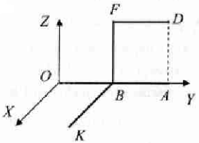  $${OB=BA=0,5m;BF=0,6m;BK=0,7m}_{}$$  $$X_{C}-?;Y_{C}-?;Z_{C}-?$$ | 2 | 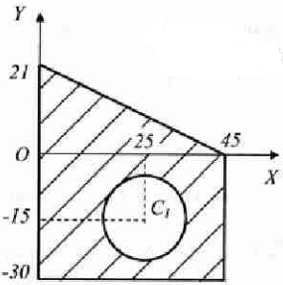$R=10cm; X_{C}-?;Y_{C}-?$
3 | 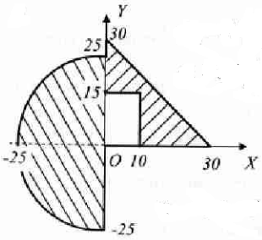  $$ρ_{m}=2,4T/{m^{3}};ρ_{n}=1,6T/{m^{3}} ;X_{C}-?;Y_{C}-?$$ | 4 | 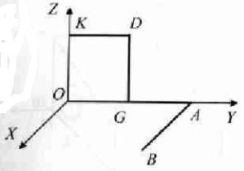  $${OG=GA=0,5m;GD=0,6m;AB=0,8m}_{}$$  $$X_{C}-?;Y_{C}-?;Z_{C}-?$$
5 | 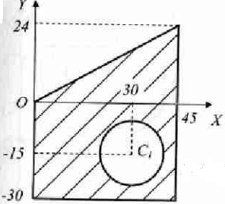  $$R=10cm; X_{C}-?;Y_{C}-?$$ | 6 | 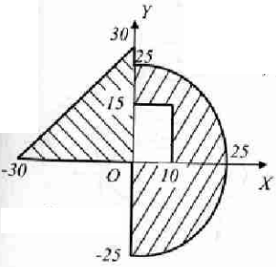  $$ρ_{m}=2,4T/{m^{3}};ρ_{n}=1,6T/{m^{3}} ;X_{C}-?;Y_{C}-?$$
7 | 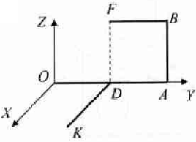  $${OD=DA=0,4m;BA=0,5m;DK=0,6m}_{}$$  $$X_{C}-?;Y_{C}-?;Z_{C}-?$$ | 8 | $$R=6 cm; X_{C}-?;Y_{C}-?$$
9 | 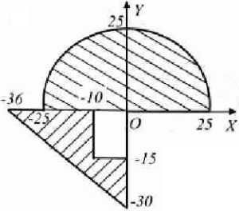  $$ρ_{m}=2,4T/{m^{3}};ρ_{n}=1,6T/{m^{3}} ;X_{C}-?;Y_{C}-?$$ | 10 | 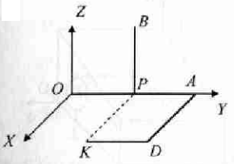  $${OP=PA=0,5m;PB=0,6m;AD=0,8m}_{}$$  $$X_{C}-?;Y_{C}-?;Z_{C}-?$$
11 | 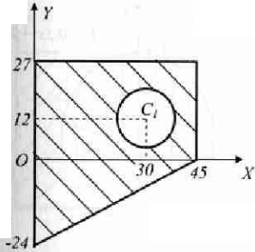  $$R=8 cm; X_{C}-?;Y_{C}-?$$ | 12 | 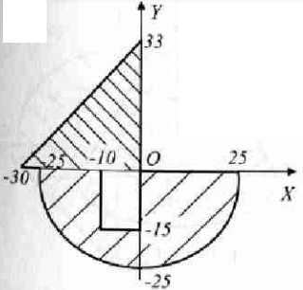  $$ρ_{m}=2,4T/{m^{3}};ρ_{n}=1,6T/{m^{3}} ;X_{C}-?;Y_{C}-?$$
13 | 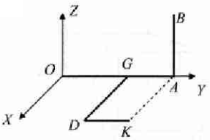  $${GA=0,4m;OG=AB=0,5m;GD=0,7m;}_{}$$  $$X_{C}-?;Y_{C}-?;Z_{C}-?$$ | 14 | 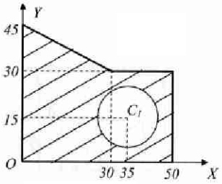  $$R=10 cm; X_{C}-?;Y_{C}-?$$
15 | 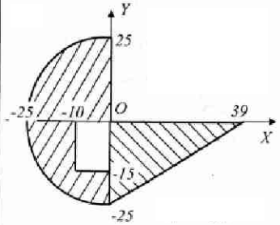  $$ρ_{m}=2,4T/{m^{3}};ρ_{n}=1,6T/{m^{3}} ;X_{C}-?;Y_{C}-?$$ | 16 | 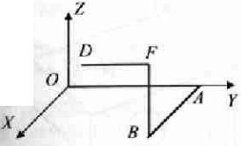  $${FB=BA=0,5m;DF=0,6m;OA=0,7m;}_{}$$  $$X_{C}-?;Y_{C}-?;Z_{C}-?$$
17 | 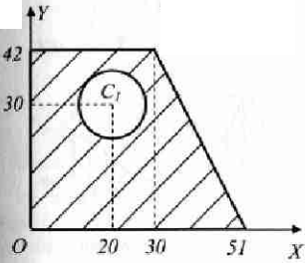  $$R=8 cm; X_{C}-?;Y_{C}-?$$ | 18 | 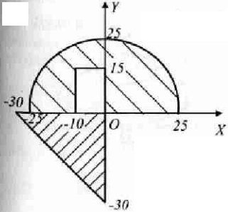  $$ρ_{m}=2,4T/{m^{3}};ρ_{n}=1,6T/{m^{3}} ;X_{C}-?;Y_{C}-?$$
19 | 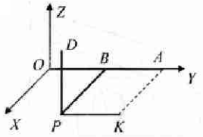  $${OB=BA=0,4m;BP=0,6m;PD=0,5m;}_{}$$  $$X_{C}-?;Y_{C}-?;Z_{C}-?$$ | 20 | 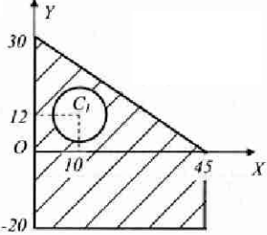  $$R=7 cm; X_{C}-?;Y_{C}-?$$
21 | 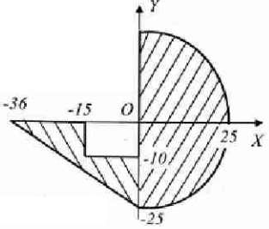  $$ρ_{m}=2,4T/{m^{3}};ρ_{n}=1,6T/{m^{3}} ;X_{C}-?;Y_{C}-?$$ | 22

